Điều kiện tự nhiên-xã hội huyện Đông Triều

I-Vị trí địa lý
25/05/2011 11:04:47 CH
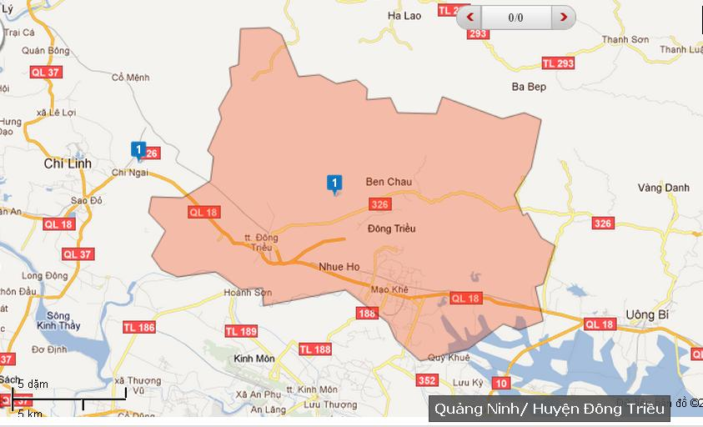
Đông Triều là huyện cửa ngõ phía tây của tỉnh, nằm ở phía tây tỉnh Quảng Ninh (Toạ độ 21001’ đến 21013’ vĩ độ bắc và từ 106026’ đến 106043’ kinh độ đông). Thị trấn huyện lỵ từ cách thành phố Hạ Long 78km, cách thành phố Uông Bí 25km. cách Hà Nội 90km.
- Phía bắc giáp huyện Sơn Động và Lục Nam tỉnh Bắc Giang bằng vòng cung núi Đông Triều.
- Phía tây giáp huyện Chí Linh tỉnh Hải Dương, ranh giới là sông Vàng Chua,
- Phía nam giáp huyên Kinh Môn cũng thuộc Hải Dương bằng sông Kinh Thầy và sông Đá Bạc.
- Phía đông nam giáp huyện Thuỷ Nguyên thuộc thành phố Hải Phòng, ranh giới cũng là sông Đá Bạc và huyện Kinh Môn tỉnh Hải Dương.
- Phía đông giáp thành phố Uông Bí, ranh giới là sông Tiên Yên.

II-Diện tích - Dân số
25/05/2011 11:16:53 CH
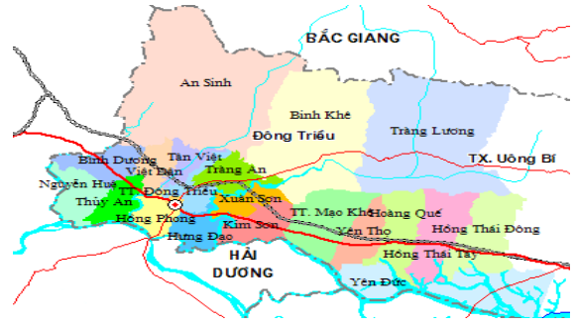
- Diện tích:Tổng diện tích tự nhiên là 397,2 km2
- Dân số: 163.984 người. Có 19 xã và 2 thị trấn: TT Đông Triều và TT Mạo Khê có diện tích là 1.982,7 ha; dân số 43.803 người.

III-Khí hậu
25/05/2011 11:25:57 CH
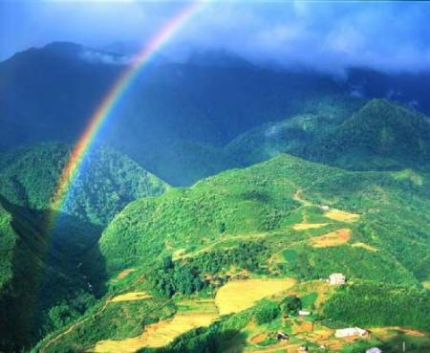
Khí hậu Đông Triều tương đối ôn hoà. Nhiệt độ trung bình năm là 23o4, độ ẩm 81%, lượng mưa trong năm là 1809mm, thấp hơn nhiều huyện trong tỉnh.
Có hai hướng gió mùa chính:
- Gió Đông Nam: Xuất hiện vào mùa mưa thổi từ biển vào mang theo hơi nước và gây ra mưa lớn.
- Gió mùa Đông Bắc: Xuất hiện vào mùa khô từ tháng 10 năm trước đến tháng 4 năm sau, gió Đông Bắc trang về thường lạnh và mang theo gió rét.
- Bão: Hàng năm, thường chịu ảnh hưởng trực của 3-5 tiếp của 3-5 cơn bão với cấp gió từ cấp 8 đến cấp 10, giật trên cấp 10.

IV-Các Đơn Vị Hành chính
Huyện Đông Triều gồm 2 Thị Trấn và 19 xã:
- Thị trấn Đông Triều Huyện lỵ .
- Thị trấn Mạo Khê
- Xã Thủy An
- Xã Nguyễn Huệ
- Xã Hồng Phong
- Xã Tràng An
- Xã Việt Dân
- Xã Tân Việt
- Xã Bình Dương
- Xã Yên Thọ
- Xã Yên Đức
- Xã Hoàng Quế
- Xã Tràng Lương
- Xã Xuân Sơn
- Xã Bình Khê
- Xã Hồng Thái Đông
- Xã Hồng Thái Tây
- Xã An Sinh
- Xã Hưng Đạo
- Xã Kim Sơn
- Xã Đức Chính.
Thị trấn Mạo Khê là Thị trấn có số dân đông nhất Việt Nam: Trên 40.000 dân, vừa được Bộ Xây dựng công nhận là đô thị loại IV năm 2011 và đến năm 2014, huyện Đông Triều được định hướng trở thành Thị xã trên cơ sở toàn bộ huyện Đông Triều.

V-Tài nguyên
Là vùng than nổi tiếng với cái tên Mạo Khê là một trong những mỏ than lớn.

VI-Kinh tế
Huyện Đông Triều có khá nhiều thuận lợi cho phát triển tổng hợp các ngành kinh tế nông nghiệp, tiểu thủ công nghiệp và khai thác khoáng sản (than atraxit)

VII-Định hướng và quy hoạch
Năm 2001, huyện Đông Triều được tỉnh Quảng Ninh chọn làm điểm thực hiện Đề án công nghiệp hóa - hiện đại hóa nông nghiệp và nông thôn. Theo đó huyện đã xác định: Phát triển công nghiệp, tiểu thủ công nghiệp là yếu tố quan trọng trong quá trình công nghiệp hóa - hiện đại hóa nông nghiệp, nông thôn.
Từ những quy hoạch ban đầu, Đông Triều đã hình thành nhiều cụm công nghiệp tập trung, cụm vùng nghề, cụm bến bãi thuỷ nội địa với diện tích trên 250ha gồm các xã: Bình Dương, Thuỷ An, Hồng Phong, Đức Chính, Xuân Sơn, Mạo Khê, Yên Thọ, Hoàng Quế... Đến hết năm 2006, huyện đã thu hút gần 80 dự án đến đăng ký đầu tư với tổng số vốn là 3.190 tỷ đồng và hiện (2011) đã có 30 dự án đi vào sản xuất, giải quyết việc làm cho trên 3.150 lao động. Giá trị sản xuất công nghiệp của huyện năm 2005 đạt 558 tỷ đồng, bằng 228% so với năm 2001; trong đó giá trị sản xuất công nghiệp địa phương đạt 90 tỷ đồng, tốc độ tăng trưởng bình quân đạt 19% năm. Trong 11 tháng năm 2006, tổng giá trị sản xuất công nghiệp địa phương của huyện đạt hơn 84 tỷ đồng. Các doanh nghiệp Nhà nước từng bước thực hiện cổ phần hóa, tiếp tục sắp xếp lại đồng thời đầu tư nâng cao dây chuyền công nghệ, mở rộng sản xuất.

1-Công nghiệp và tiểu thủ công nghiệp
Công nghiệp, tiểu thủ công nghiệp trên địa bàn huyện có bước phát triển khá, các ngành nghề truyền thống tiếp tục phát triển; diện mạo của các làng nghề sản xuất gốm, sứ thủ công mỹ nghệ đã thay đổi cơ bản về quy mô sản xuất, chất lượng, mỹ thuật và thị trường tiêu thụ sản phẩm; từng bước người thợ thủ công mỹ nghệ đã tự khẳng định được thương hiệu của gốm sứ Đông Triều trên thị trường. Các doanh nghiệp ngoài quốc doanh phát triển mạnh như Công ty liên doanh gốm Hoàng Quế, Công ty TNHH Quang Vinh, Công ty TNHH Thắng Lợi, Công ty cổ phần Quang và Mỹ nghệ xuất khẩu, Công ty vận tải Thành Tâm... đã góp phần thúc đẩy kinh tế của địa phương. Năm 2006, một số sản phẩm chủ yếu tăng trưởng khá như sản xuất 66,8 triệu viên gạch nung, tăng 12%; đá xây dựng 27.000 m 3; sứ các loại đạt gần 5,5 triệu sản phẩm... Hệ thống bến, bãi bốc xếp hàng hóa đường sông được quy hoạch và đầu tư đã đi vào hoạt động, là đầu mối vận chuyển sản phẩm trên địa bàn huyện.

2-Nông nghiệp
Trong lĩnh vực sản xuất nông - lâm - ngư nghiệp, ngành kinh tế chủ đạo của Đông Triều cũng đạt được nhiều thành tựu đáng khích lệ. Tuy đã phải dành khá nhiều diện tích đất canh tác để phát triển các cụm công nghiệp, làng nghề, bến bãi... song việc chuyển đổi cơ cấu cây trồng, mùa vụ được thực hiện và hiệu quả. Đến 2010, 90,5% diện tích lúa trên đồng chủ yếu được cấy bằng giống mới, giống thuần có năng suất cao, chất lượng tốt.
Diện tích cây vụ động được mở rộng từ 1.293 ha năm 2001 lên 3.118 ha, trong đó cây ngô đông là 852 ha. So với năm 2001, hệ số quay vòng đất hiện đã tăng từ 2,45 lên 2,5 lần; giá trị sản xuất từ 16,5 triệu đồng ha lên 32,5 triệu đồng ha canh tác, năng suất lúa bình quân tăng từ 45,8 tạ/ha/vụ lên 57,5 ta/ha/vụ; sản lượng lương thực tăng từ 59.902 tấn lên 65.000 tấn, do đó đã đảm bảo an ninh lương thực trên địa bàn, một phần được chuyển sang hàng hoá. 100% số xã, thị trấn giờ đây đang xây dựng những cánh đồng với 1.219 ha theo mô hình cánh đồng đạt giá trị sản xuất trên 40 triệu đồng trở lên/ha, bước đầu có hiệu quả. Hệ thống chợ của huyện và các xã đều đã được quy hoạch, mở mang và đầu tư để tạo mở thị trường tiêu thụ hàng hóa cho nông dân, tạo thêm chỗ làm việc cho người kinh doanh thương mại, dịch vụ và cũng là để tạo nguồn thu cho ngân sách địa phương. Doanh thu của ngành thương mại, dịch vụ năm 2006 ước đạt 358 tỷ đồng tăng 27,5% so với năm 2005 và chiếm hơn 19% tỷ trọng kinh tế chung. Tỷ lệ hộ giàu có trong huyện đã chiếm 11%; số hộ khá và trung bình có 80,3%. Số hộ sản xuất giỏi và hộ giàu ngày càng tăng, đời sống vật chất tinh thần ngày được nâng cao; trên 90% số hộ có xe máy... Kết quả này đồng thời cũng chứng tỏ Đề án CNH-HĐH nông nghiệp, nông thôn giai đoạn từ 2001 đến 2010 đang đi đúng hướng.

3-Định hướng trở thành thị xã công nghiệp
Trong giai đoạn 2 của đề án 2011, từ năm 2006 đến năm 2010, Đông Triều tiếp tục đi lên bằng cơ cấu kinh tế “công nghiệp - tiểu thủ công nghiệp - nông nghiệp - thương mại - dịch vụ và du lịch”, trong đó phát triển công nghiệp là chủ đạo.
Mục tiêu chuyển dịch cơ cấu kinh tế được gắn với việc giải quyết việc làm mới cho 1.500 lao động/năm; tiếp tục phát triển các làng nghề truyền thống tại xã Đức Chính và thị trấn Mạo Khê. Đến năm 2010, huyện sẽ có thêm làng nghề ở xã Bình Dương, Xuân Sơn, Kim Sơn; sản xuất sứ đạt sản lượng hàng năm từ 8,5 triệu đến 10 triệu sản phẩm, đồng thời tiếp tục đẩy mạnh phát triển các ngành ngề như dệt, may, thêu móc, hàng mỹ nghệ mây, tre đan; hỗ trợ nâng cao năng lực sản xuất đối với các doanh nghiệp; có chính sách thu hút hợp lý bằng quĩ đất, thủ tục giải phóng mặt bằng dự án, tạo điều kiện cho các nhà đầu tư đến đầu tư vào các lĩnh vực sản xuất vật liệu xây dựng, khai thác đá, khai thác cao lanh để sản xuất gốm sứ cao cấp xuất khẩu... kêu gọi thu hút các nguồn vốn đầu tư xây dựng kết cấu hạ tầng; mở rộng không gian đô thị của 2 thị trấn Đông Triều và Mạo Khê theo qui hoạch; phát triển tiếp các thị tứ Bắc Mã, xã Bình Khê, xã An Sinh; gắn qui hoạch sử dụng đất với các qui hoạch chi tiết các đề án phát triển trong từng ngành và lĩnh vực; quản lý sử dụng đất có hiệu quả tài nguyên đất, khoáng sản, gắn với bảo vệ môi trường sinh thái... Thị xã công nghiệp trong tương lai tại vùng đất chiến khu cách mạng năm xưa đang được định hình với những bước đi vững chắc và toàn diện ^{[3]}.

VIII-Di tích lịch sử
- Đền Bà Lê Chân -- Xã Thủy An-ĐT-QN
- Đền An Sinh -- Xã An Sinh-ĐT-QN
- Chùa Ngọa Vân --Xã Bình Khê-ĐT-QN
- Chùa Hồ Thiên --Xã Bình Khê-ĐT-QN
- Cửa Chúa Năm Phương -- Xã Tràng Lương - ĐT-QN
- Lăng mộ các vua Trần --Xã An Sinh-ĐT-QN
- Chùa Quỳnh Lâm --Xã Tràng An-ĐT-QN
- Chùa Chạo Hà -- Xã Đức Chính -ĐT-QN
- Chùa Cầm -- Xuân Cầm-Xã Xuân Sơn-ĐT-QN
- Chùa Mễ Sơn -- Xã Xuân Sơn-ĐT-QN
- Chùa Đông Sơn -- Xã Xuân Sơn -ĐT-QN
- Chùa Mĩ Cụ -- Xã Hưng Đạo - ĐT-QN
- Chùa Ngọc Thanh -- Thôn Vị Thủy -Xã Thủy An -ĐT-QN
- Đền Thái -- Thái miếu vương Triều Trần tại quê gốc.
- Chùa Tuyết --
- Chùa Nhuệ Hổ -- Xã Kim Sơn - ĐT -QN
- Chùa Bắc Mã -- Xã Bình Dương-ĐT-QN
- Chùa,Đình Hổ Lao-- Xã Tân Việt-ĐT-QN
- Chùa Non Đông (Tường Quang Tự)
- Chùa Tế (Tường Vân Tự) -- Vĩnh Quang-Mạo Khê -ĐT-QN
- Chùa Cảnh Huống -- Xã Yên Đức-ĐT-QN
- Chùa Kỉnh
- Đình Xuân Quang

IX- Văn hóa
- Hơn sáu mươi năm trước, với thế đất hiểm yếu, Đông Triều được chọn làm căn cứ địa của Đệ tứ Chiến khu. Và từ đây, những chiến công lừng lẫy của quân và dân ta đã được ghi dấu tại mảnh đất này .Với những làng nghề truyền thống từ cha ông để lại , Đông triều có rất nhiều làng nghề được được phục vụ nhân dân và thị trường như : Làng nghề Gốm Sứ Đông triều, như xay xát gạo, mộc gia dụng, thợ nề, sản xuất vật liệu xây dựng, nấm ăn và nguyên liệu, dệt thổ cẩm, đan lát mây tre làm thúng, mủng, rèn, cơ khí nhỏ, sửa chữa, dệt may, thêu ren, điêu khắc than đá...

X-Giáo Dục
Các trường Đại Học và THPT trên địa bàn Huyện:
- Đại học công nghiệp Quảng Ninh.
- Trường THPT Đông Triều.
- Trường THPT Hoàng Quốc Việt.
- Trường THPT Hoàng Hoa Thám.
- Trường THPT Lê Chân.
- Trường THPT Dân Lập Trần Nhân Tông.
- Trường THPT Dân Lập Nguyễn Bình.
- Trung tâm GDTX Huyện Đông Triều.
Các trường THCS, TH,trên địa bàn Huyện.
- Trường THCS Yên Thọ
- Trường THCS Yên Đức
- Trường THCS Xuân Sơn
- Trường THCS Việt Dân
- Trường THCS TT Đông Triều
- Trường THCS Tràng Lương
- Trường THCS Tràng An
- Trường THCS Thủy An
- Trường THCS Tân Việt
- Trường THCS Nguyễn Huệ
- Trường THCS Nguyễn Đức Cảnh
- Trường THCS Mạo Khê II
- Trường THCS Mạo Khê I
- Trường THCS Lê Hồng Phong
- Trường THCS Kim Sơn
- Trường THCS Hưng Đạo
- Trường THCS Hồng Thái Tây
- Trường THCS Hồng Thái Đông
- Trường THCS Hoàng Quế
- Trường THCS Đức Chính
- Trường THCS Bình Khê
- Trường THCS Bình Dương
- Trường THCS An Sinh
__________________________________
- TrườngTH Yên Thọ
- Trường TH Yên Đức
- TrườngTH Xuân Sơn
- TrườngTH Vĩnh Khê
- TrườngTH Việt Dân
- TrườngTH TT Đông Triều
- TrườngTH Tràng Lương
- TrườngTH Tràng An
- TrườngTH Thủy An
- TrườngTH Tân Việt
- TrườngTH Quyết Thắng
- TrườngTH Nguyễn Văn Cừ
- TrườngTH Nguyễn Huệ
- TrườngTH Mạo Khê B
- TrườngTH Mạo Khê A
- TrườngTH Lê Hồng Phong
- TrườngTH Kim Sơn
- TrườngTH Hưng Đạo
- TrườngTH Hông Thái Tây
- TrườngTH Hông Thái Đông
- TrườngTH Hoàng Quế
- TrườngTH Đức Chính
- TrườngTH Bình Khê II
- TrườngTH Bình Khê I
- TrườngTH Bình Dương
- TrườngTH An Sinh B
- TrườngTH An Sinh A

XI-Giao thông
Hệ thống giao thông đường bộ và đường thủy trọng yếu gồm có:
- Quốc lộ 18A Nối Đông Triều với Thị Xã Chí Linh Tỉnh Hải Dương qua cầu địa phận (Vàng Dán).
- Phà Triều nối Đông Triều với huyện Kinh Môn Hải Dương qua sông Kinh Thầy.
- Cầu Hoàng Thạch nối thị trấn Mạo Khê với thị trấn Minh Tân huyện Kinh Môn Hải Dương Qua sông Đá Vách.
- Đông Triều cũng có tuyến đường sắt Hà Nội - Cảng Cái Lân đi qua với ga chính là ga Tràng An.

Theo Dư chí Quảng Ninh năm 2001

